# Ryobin ONE+-valikoimaan on nyt lisätty akkukäyttöinen 18 V ruoho-/pensasleikkuri sekä akkukäyttöinen 18 V ruisku. One+ järjestelmän koneiden tapaan molemmat uutuudet ovat mukavia käytössä ja takaavat työskentelyn vapauden.

Uusia ONE+ puutarhatyökaluja

**Ryobin uusien ja innovatiivisten puutarhatyökalujen ansiosta puutarhan hoitaminen helpottuu nyt huomattavasti. Monipuoliset laitteet ovat tehokkaita ja helppokäyttöisiä paikasta ja käyttötarkoituksesta riippumatta.**

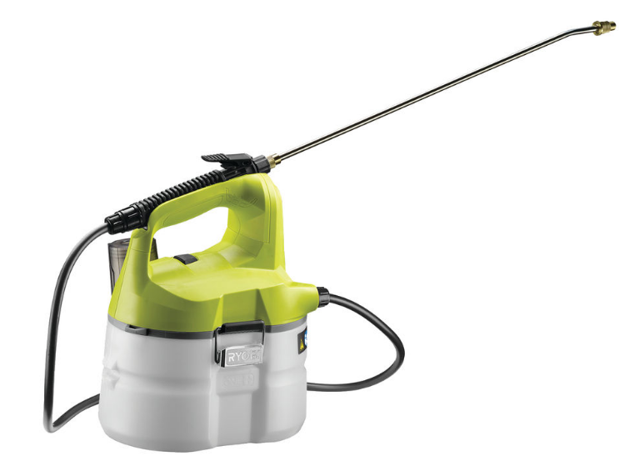Puutarhurit, jotka taistelevat rehottavia kasveja tai rikkakasvien valtaamia nurmikoita vastaan, ilahtuvat erityisesti näistä uutuustuotteista.

ONE+-ruoho-/pensasleikkuri ja ruisku ovat uusimmat lisäykset ONE+-järjestelmään, jossa yksi ja sama akku toimii yli 70 puutarha- ja akkutyökalun voimanlähteenä. Kun olet saanut leikattua nurmikon, voit siirtää Lithium+-akun akkuporakoneeseen rakentaaksesi puutarhavajan tai lehtipuhaltimeen siivotaksesi puutarhan.





**Ruoho-/pensasleikkuri 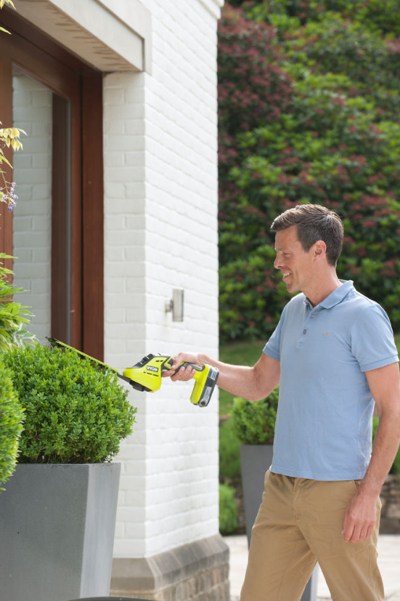- OGS1822**

OGS1822 ruoho-/pensasleikkuri on kompakti, ohut ja kevyt, ja siinä on käyttömukavuutta lisäävä muotoon valettu kahva. Leikkuri painaa akun kanssa vain 1,2 kg, joten sitä voi käyttää pitkään mukavuuden kärsimättä. Pikakiinnitysjärjestelmän ansiosta terien vaihto onnistuu nopeasti ja helposti, jolloin sinulle jää enemmän aikaa itse pensaiden leikkaamiseen.

Pensasterän pituus on 20 cm ja ruohoterän 12 cm. Molemmat on valmistettu karkaistusta teräksestä, ja 10 mm:n leikkauskapasiteetin ansiosta voit hoitaa niillä puutarhan kaikki leikkaustyöt.



**Ruisku - OWS1880**

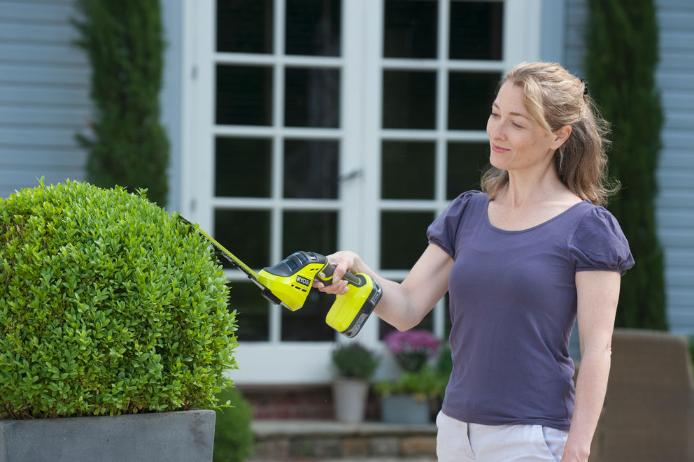OWS1880 ruisku paineistuu nappia painamalla, joten aiemmista ja kilpailevista malleista poiketen sinun ei tarvitse enää tuhlata voimiasi pumppaamiseen.

Ruiskussa on lisäksi lukituspainike, joka vähentää rasitusta jatkuvassa ruiskutuksessa. Laitetta voidaan käyttää yhdellä kädellä integroidun kahvaosan ansiosta, ja se varmistaa tasaisen ja perusteellisen ruiskutuksen. Lisäksi 3,5 litran säiliössä on sisäänrakennettu mittakuppi, joten voit työskennellä pitempään ja annostella torjunta-aineet tarkasti. Valmis toimintaan yhdellä napsautuksella!

**Virtalähteenä ONE+**

Molemmat tuotteet täydentävät jo omistamiesí sähkötyökalujen joukkoa. Joidenkin käyttäjien mielestä aiemmat akkutyökalut ovat olleet hankalia käyttää suurissa puutarhoissa tai vaikeapääsyisillä alueilla, koska niitä on pitänyt ladata usein. Polttomoottorityökalut ovat puolestaan olleet kömpelöitä, äänekkäitä tai painavia.

Näin ei kuitenkaan enää ole.

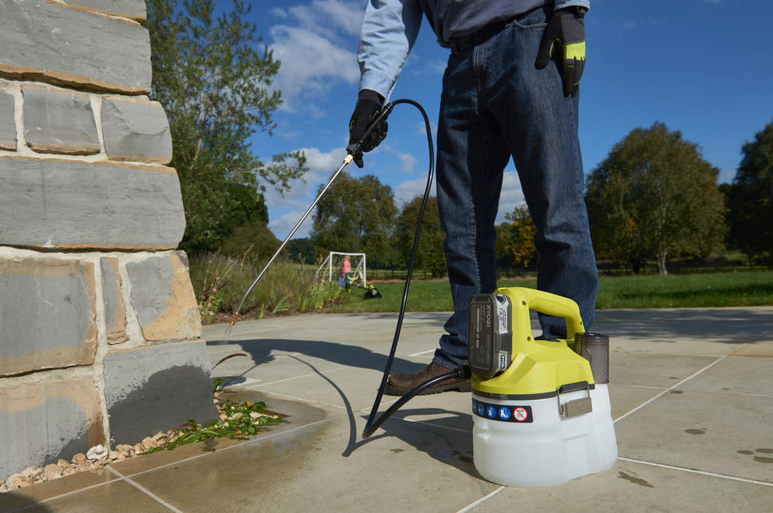Ryobi ONE+ -järjestelmän ansiosta laitteet sopivat saumattomasti jo olemassa olevien työkalujesi joukkoon. ONE+-järjestelmään kuuluu yli 70 kodin ja puutarhan akkutyökalua, joiden voimanlähteenä on Lithium+-akku.



Ryobin työkalut on suunniteltu kestämään, ja ne on hinnoiteltu kilpailukykyisesti. Laitteiden kolmen vuoden takuu varmistaa käyttäjien mielenrauhan.

Lisätietoja löytyy osoitteesta ryobitools.eu sekä Ryobi TV -kanavalta YouTubesta.



